Документ предоставлен [КонсультантПлюс](http://www.consultant.ru)

Зарегистрировано в Минюсте России 8 июля 2014 г. N 32998

МИНИСТЕРСТВО ОБРАЗОВАНИЯ И НАУКИ РОССИЙСКОЙ ФЕДЕРАЦИИ

ПРИКАЗ

от 23 июня 2014 г. N 684

ОБ УТВЕРЖДЕНИИ ОБРАЗЦА И ОПИСАНИЯ МЕДАЛИ

"ЗА ОСОБЫЕ УСПЕХИ В УЧЕНИИ"

В соответствии с [частью 10 статьи 34](consultantplus://offline/ref=68BC4B85CBDE84574F492A17C007D9A227CCEA429E8A23B34F618EDF362A77015C5A69E6249042F5646A1BB2C2B9398546417F73AD2AQ) Федерального закона от 29 декабря 2012 г. N 273-ФЗ "Об образовании в Российской Федерации" (Собрание законодательства Российской Федерации, 2012, N 53, ст. 7598; 2013, N 19, ст. 2326; N 23, ст. 2878; N 27, ст. 3462; N 30, ст. 4036; N 48, ст. 6165; 2014, N 6, ст. 562, ст. 566; N 19, ст. 2289; N 22, ст. 2769; N 23, ст. 2933) приказываю:

Утвердить:

образец медали "За особые успехи в учении" (приложение N 1);

описание медали "За особые успехи в учении" (приложение N 2).

Министр

Д.В.ЛИВАНОВ

Приложение N 1

Утвержден

приказом Министерства образования

и науки Российской Федерации

от 23 июня 2014 г. N 684

ОБРАЗЕЦ МЕДАЛИ "ЗА ОСОБЫЕ УСПЕХИ В УЧЕНИИ"

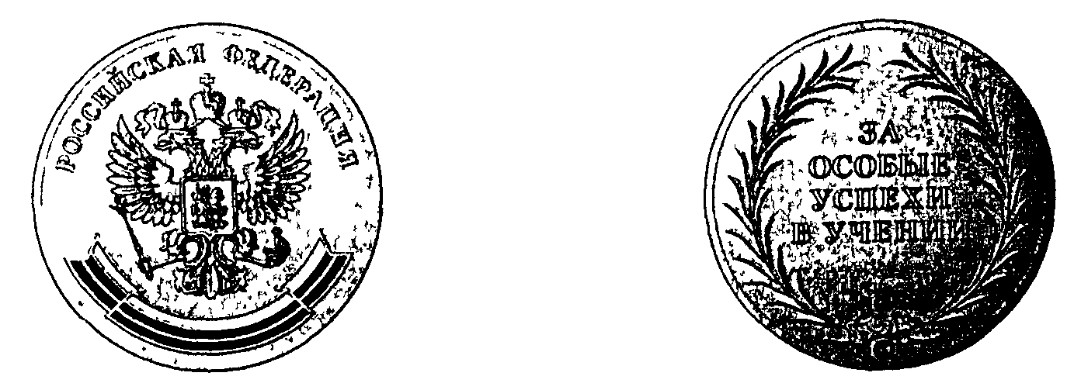

Приложение N 2

Утверждено

приказом Министерства образования

и науки Российской Федерации

от 23 июня 2014 г. N 684

ОПИСАНИЕ МЕДАЛИ "ЗА ОСОБЫЕ УСПЕХИ В УЧЕНИИ"

Медаль "За особые успехи в учении" представляет собой диск с выступающим кантом с обеих сторон. Торцевая поверхность медали полированная. Медаль изготавливается методом холодной штамповки.

На лицевой стороне медали (аверсе) посередине - рельефное изображение Государственного герба Российской Федерации, под ним - декоративная лента с эмалью (белого, синего и красного цветов), расположенная по нижней окружности. Над гербом по верхней окружности расположена надпись "РОССИЙСКАЯ ФЕДЕРАЦИЯ".

На оборотной стороне медали (реверсе) посередине расположена надпись "ЗА ОСОБЫЕ УСПЕХИ В УЧЕНИИ". По окружности размещены две пальмовые ветви, перевязанные внизу декоративной лентой.

На торцевой поверхности медали надписи отсутствуют.

Фон лицевой и оборотной сторон медали имеет мелкозернистую матовую поверхность.

Все изображения и надписи на медали выпуклые. Изображение Государственного герба Российской Федерации объемное, трехмерное.

Медаль имеет золотистый цвет.

На оборотной стороне (реверсе) медали методом штамповки наносится товарный знак организации-изготовителя.

Каждая медаль упаковывается в пластиковый или бархатный футляр, в ложементе футляра - углубление под медаль.

Упаковка медали должна обеспечивать высокий уровень сохранности от физического и атмосферно-климатического воздействия, а также предохранять от несанкционированного вскрытия без видимого нарушения ее целостности.